福 州 理 工 学 院
福理工学〔2023〕44号

关于启动2023-2024学年第一学期

劳动教育实践活动的通知

各二级学院：
为贯彻中共中央、国务院《关于全面加强新时代大中小学劳动教育的意见》精神，落实《福州理工学院关于建立“五育创五A，三全育全人”551育人体系实施意见》《福州理工学院关于全面加强新时代大学生劳动教育的实施方案》，弘扬劳动精神，引导学生崇尚劳动、尊重劳动，促进学生德智体美劳全面发展，经研究，决定在全校开展劳动教育实践活动。现将有关事项通知如下：
一、活动时间
2023年9月-2024年1月
二、活动内容
（一）开展“我是校园的守护者”活动
围绕学校教学、绿色校园建设等，组织各学院“点对点”参与维护学校卫生活动，保障校园环境整洁美观，进一步营造良好的育人环境，落实学校“三全”育人教育理念，强化劳动教育，创建“文明校园”长效机制。相关责任班级在每周一和周三集中清扫包干区，并于每周四前及时上传劳动教育相关信息，由校自律会劳动教育部收集并形成劳动教育周报发布。
（二）开展“相遇是伙，理工有我”活动
为维护校园的秩序和稳定，保护全校师生的安全，预防和处置突发事件，增强师生爱校护校荣誉感，以校级学生组织执行协同学院组织开展相结合方式，面向全校师生开展爱校护校活动。开展时间为每晚20:30-23:00。
三、活动要求
（一）明确意义，加强领导。各学院充分认识深入开展“爱劳动”教育的现实意义和长远意义，加强领导，明确任务和要求，做到工作有计划、监督有保障、落实有成效，将“爱劳动”教育融入教育教学全过程。以学生工作处牵头，保卫处、后勤处配合加强对“爱劳动”教育工作的督促指导和检查，扎实推进各项工作。
（二）创新载体，注重长效。各学院应逐步建立和完善劳动教育，创新活动形式，在劳动教育活动中，提高学生的劳动素养，促进学生养成良好的劳动习惯和积极的劳动态度。
（三）加强宣传，营造氛围。各学院要高度重视“爱劳动”教育宣传工作，充分发挥文化育人功能，通过公众号、主题班会等形式积极宣传报道。

附件：1.校园卫生区域划分图
- 爱校护校巡逻路线图及学院分配表

学生工作处 保卫处 行政后勤处

2023年8月24日
附件1
校园卫生区域划分图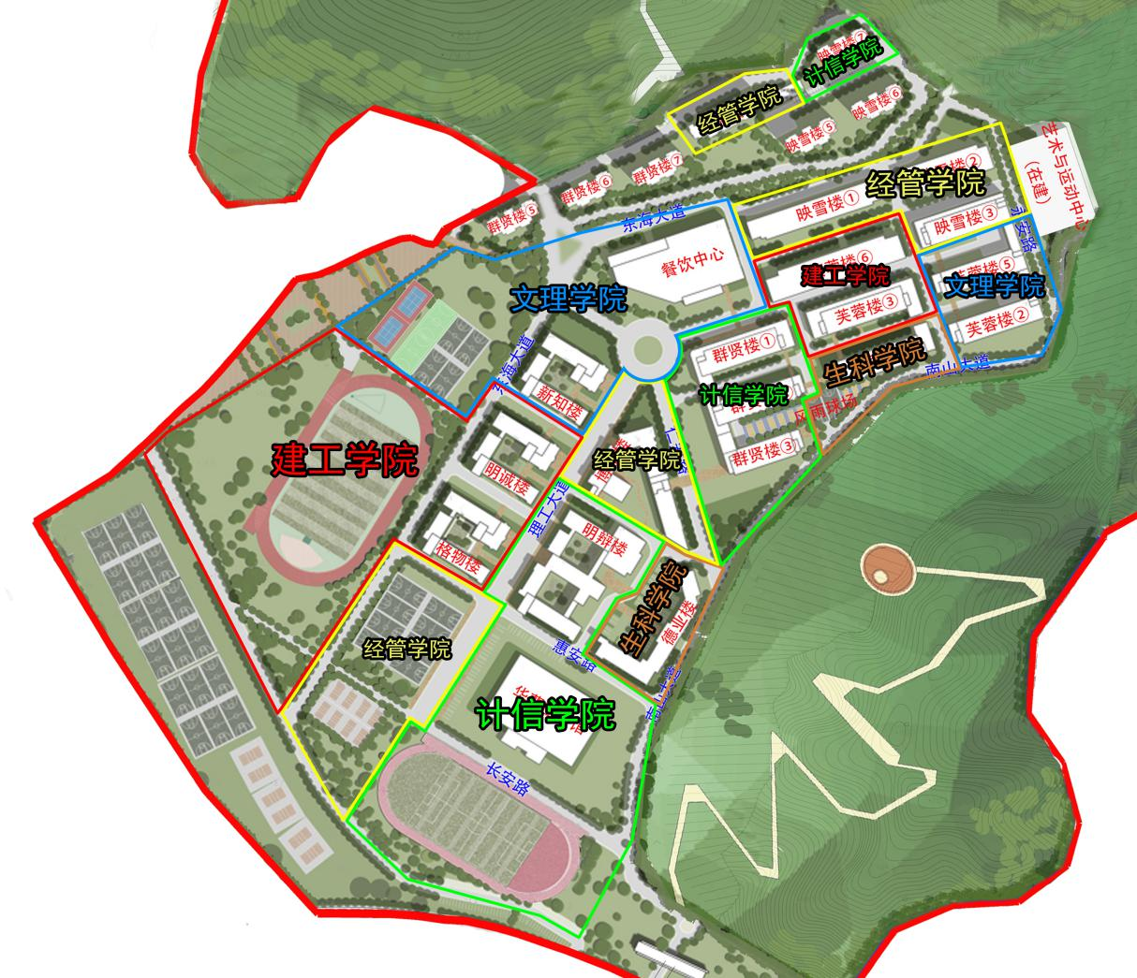
经管学院：博学楼（2-5层）、映雪楼1（A9）、映雪楼2（A11）、映雪楼3（A6）、群贤楼8（C11）、篮球场+排球场；
计信学院：明辨楼、群贤楼1（A1）、群贤楼2（A3）、群贤楼3（A3）、映雪楼7（C14）、图书馆+操场；
建工学院：明诚楼、格物楼、芙蓉楼6（A10）、芙蓉楼3（A4）、旧操场；
文理学院：新知楼、芙蓉楼5（A7）、芙蓉楼2（A8）、食堂+圆盘及周边道路；
生科学院：博学楼1层、德业楼周边、芙蓉楼1（A5）、风雨篮球场
注：学生公寓区域不包含学生公寓楼内部，工作范围为区域划分图学生宿舍楼周边相应部分。

附件2
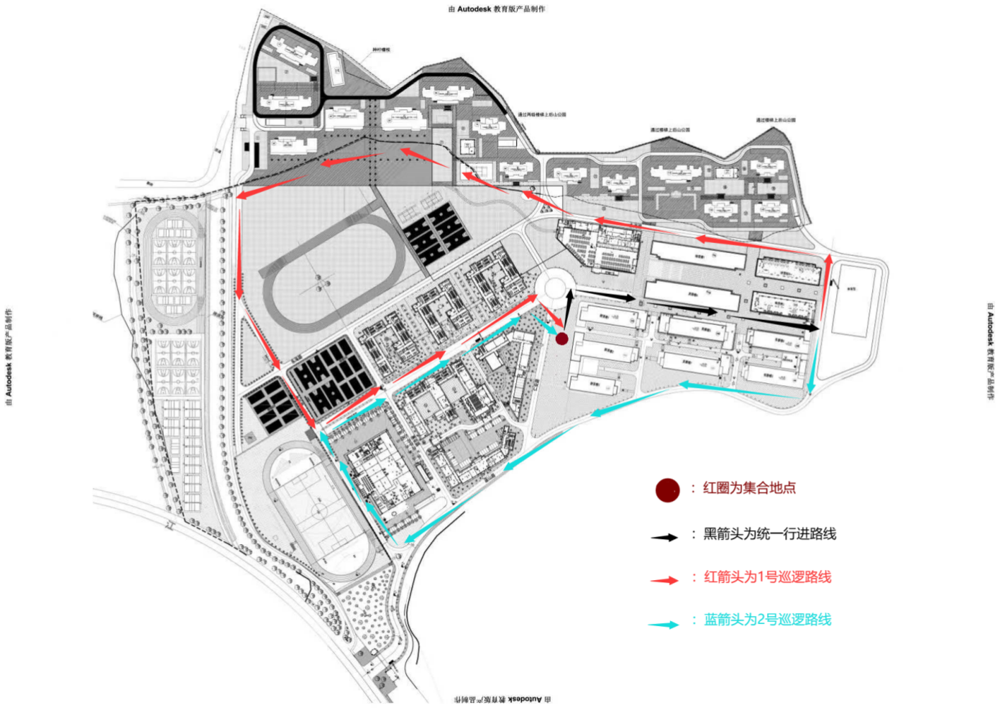
爱校护校巡逻路线图

·爱校护校每晚开展三次巡校活动，时间安排分别为20:30、21:30、22:30，前2个班次由相应二级学院组织开展（附表），并按月提交相关材料。最后一班巡逻由校园护卫队、教官队协同开展，重点察看地下室、食堂四楼等场所；
·路线①、②为规定路线，当天领队若遇特殊情况可自行更改路线并报备相应指导老师；
·开展爱校护校活动期间以发现安全隐患、协助师生做力所能及事务以及劝导学生按时回寝为主,遇紧急情况联系保卫处：0591-62990110。
爱校护校学院分配表
时间 | 学院 | 时间 | 学院 | 时间 | 学院
9月10日 | 经管学院 | 10月19日 | 经管学院 | 11月23日 | 经管学院
9月11日 | 计信学院 | 10月22日 | 计信学院 | 11月26日 | 计信学院
9月12日 | 生科学院 | 10月23日 | 生科学院 | 11月27日 | 生科学院
9月13日 | 建工学院 | 10月24日 | 建工学院 | 11月28日 | 建工学院
9月14日 | 文理学院 | 10月25日 | 文理学院 | 11月29日 | 文理学院
9月17日 | 经管学院 | 10月26日 | 经管学院 | 11月30日 | 经管学院
9月18日 | 计信学院 | 10月29日 | 计信学院 | 12月3日 | 计信学院
9月19日 | 生科学院 | 10月30日 | 生科学院 | 12月4日 | 生科学院
9月20日 | 建工学院 | 10月31日 | 建工学院 | 12月5日 | 建工学院
9月21日 | 文理学院 | 11月1日 | 文理学院 | 12月6日 | 文理学院
9月24日 | 经管学院 | 11月2日 | 经管学院 | 12月7日 | 经管学院
9月25日 | 计信学院 | 11月5日 | 计信学院 | 12月10日 | 计信学院
9月26日 | 生科学院 | 11月6日 | 生科学院 | 12月11日 | 生科学院
9月27日 | 建工学院 | 11月7日 | 建工学院 | 12月12日 | 建工学院
10月6日 | 文理学院 | 11月8日 | 文理学院 | 12月13日 | 文理学院
10月7日 | 经管学院 | 11月9日 | 经管学院 | 12月14日 | 经管学院
10月8日 | 计信学院 | 11月12日 | 计信学院 | 12月17日 | 计信学院
10月9日 | 生科学院 | 11月13日 | 生科学院 | 12月18日 | 生科学院
10月10日 | 建工学院 | 11月14日 | 建工学院 | 12月19日 | 建工学院
10月11日 | 文理学院 | 11月15日 | 文理学院 | 12月20日 | 文理学院
10月12日 | 经管学院 | 11月16日 | 经管学院 | 12月21日 | 经管学院
10月15日 | 计信学院 | 11月19日 | 计信学院 | 12月24日 | 计信学院
10月16日 | 生科学院 | 11月20日 | 生科学院 | 12月25日 | 生科学院
10月17日 | 建工学院 | 11月21日 | 建工学院 | 12月26日 | 建工学院
10月18日 | 文理学院 | 11月22日 | 文理学院 | 12月27日 | 文理学院
福州理工学院学生工作处 2023年8月24日印发

